Abril

**E1.1. Desarrollo de destrezas gerenciales**

Fortalecer y complementar habilidades y competencias de liderazgo del Nivel Jerárquico Superior, Coordinadores y responsables de área o unidades para el cumplimiento de objetivos institucionales por medio de talleres, cursos o reuniones efectivas de trabajo.

|  |  |
| --- | --- |
| **Unidad / Área / Coordinación:** | **Nombre del organizador/a de reunión:** |
| *Dirección Ejecutiva* | *Dra. Romina Barros* |
| **Tema:** | **Cargo del organizador/a:** |
| *Cooperación técnica entre el INDOT y la Sociedad Ecuatoriana de Córnea y Segmento Anterior.* | *Directora Técnica de Regulación y Control* |

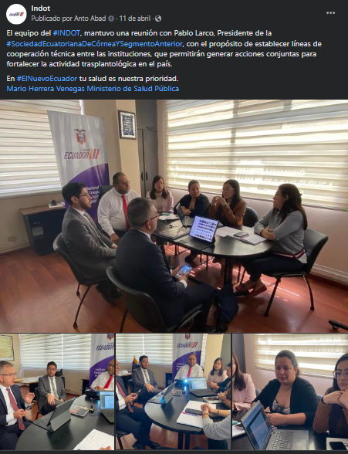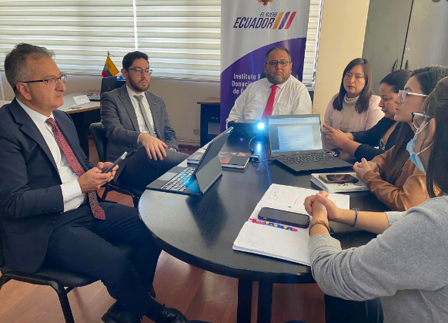

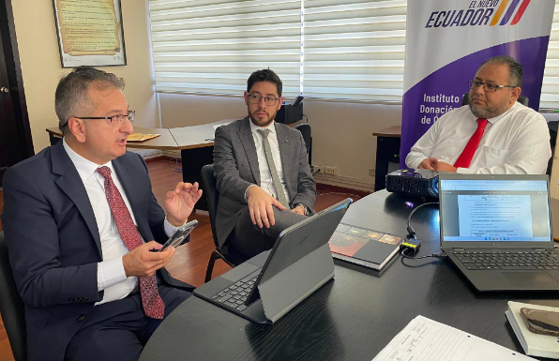

[**https://www.facebook.com/share/p/oZx9zaGnobMVFbzx/**](https://www.facebook.com/share/p/oZx9zaGnobMVFbzx/)

|  |  |  |  |  |
| --- | --- | --- | --- | --- |
| **Fecha:** | **Ciudad y Lugar** | **Duración** (Horas) | **Personas** (convocadas) | **Asistentes** |
| 11/04/2024 | Quito, Yaguachi E6-68 y Numa Pompillo Llona Barrio “El Dorado” edificio del INDOT | 1 | 7 | 7 |

|  |  |
| --- | --- |
| **Unidad / Área / Coordinación:** | **Nombre del organizador/a de reunión:** |
| *Dirección Ejecutiva* | *Msc. Tania Mejía* |
| **Tema:** | **Cargo del organizador/a:** |
| *Dotación de insumos para la gestión del Banco Nacional de Tejidos.* | *Directora Técnica de Bancos y Tejidos* |

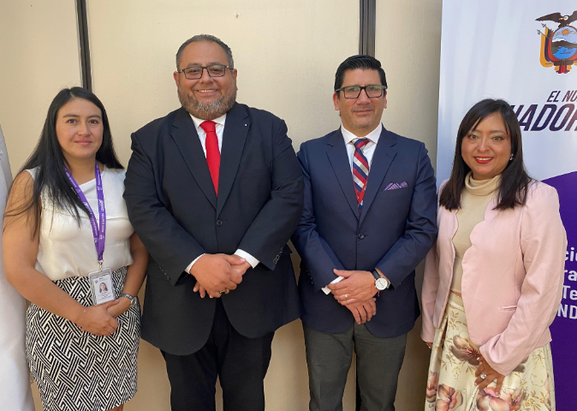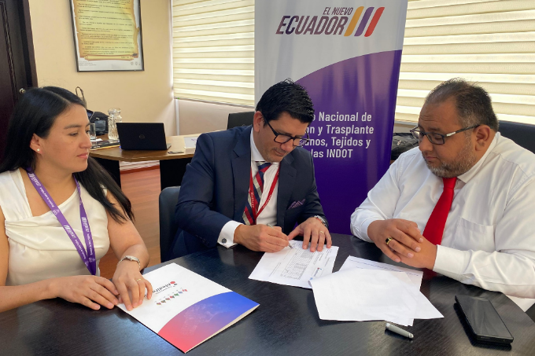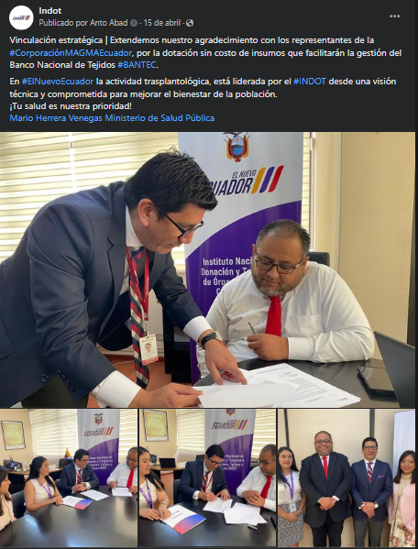

[**https://www.facebook.com/share/p/PC8QEzaGHNFZdcXm/**](https://www.facebook.com/share/p/PC8QEzaGHNFZdcXm/)

|  |  |  |  |  |
| --- | --- | --- | --- | --- |
| **Fecha:** | **Ciudad y Lugar** | **Duración** (Horas) | **Personas** (convocadas) | **Asistentes** |
| 15/04/2024 | Quito, Yaguachi E6-68 y Numa Pompillo Llona Barrio “El Dorado” edificio del INDOT | 1 | 4 | 4 |

|  |  |
| --- | --- |
| **Unidad / Área / Coordinación:** | **Nombre del organizador/a de reunión:** |
| *Dirección Ejecutiva* | *Dra. Romina Barros* |
| **Tema:** | **Cargo del organizador/a:** |
| *Acciones junto a la Policía Nacional y Fuerzas Armadas.* | Directora Técnica de Regulación y Control |

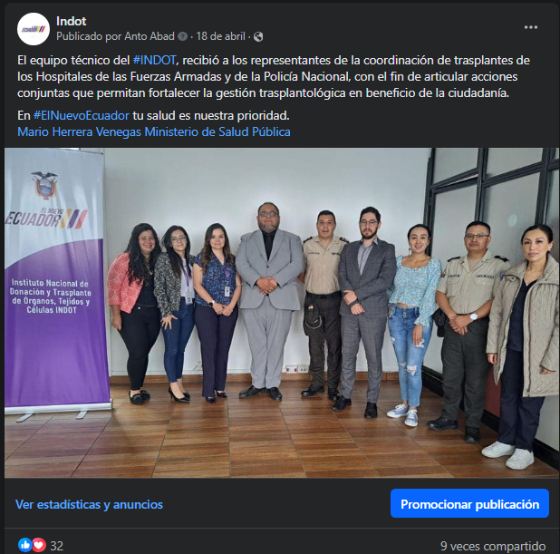

[**https://www.facebook.com/share/p/MVJ9aoysDLDwCHyx/**](https://www.facebook.com/share/p/MVJ9aoysDLDwCHyx/)

|  |  |  |  |  |
| --- | --- | --- | --- | --- |
| **Fecha:** | **Ciudad y Lugar** | **Duración** (Horas) | **Personas** (convocadas) | **Asistentes** |
| 18/04/2024 | Quito, Yaguachi E6-68 y Numa Pompillo Llona Barrio “El Dorado” edificio del INDOT | 2 | 9 | 9 |

|  |  |
| --- | --- |
| **Unidad / Área / Coordinación:** | **Nombre del organizador/a de reunión:** |
| *Dirección Ejecutiva* | *Msc. Tania Mejía* |
| **Tema:** | **Cargo del organizador/a:** |
| *Entrega Reconocimiento “Amigos de la Donación” a las autoridades del Hospital de Especialidades Fuerzas Armadas.* | *Directora Técnica de Bancos y Tejidos* |

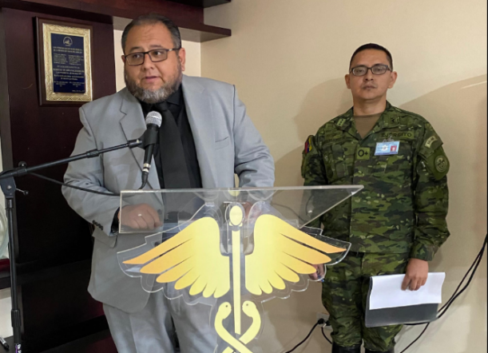

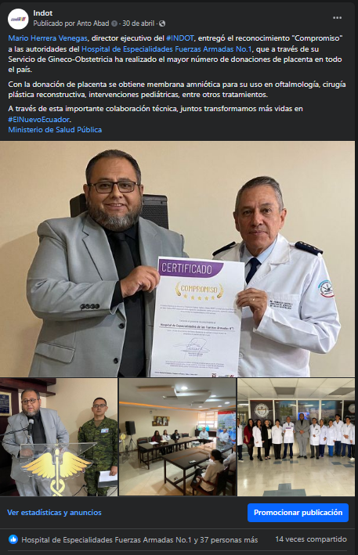

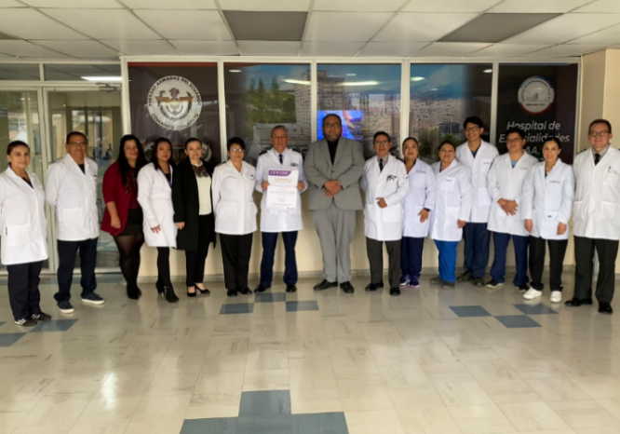

[*https://www.facebook.com/share/p/e5iyZt3PC4remX6r/*](https://www.facebook.com/share/p/e5iyZt3PC4remX6r/)

|  |  |  |  |  |
| --- | --- | --- | --- | --- |
| **Fecha:** | **Ciudad y Lugar** | **Duración** (Horas) | **Personas** (convocadas) | **Asistentes** |
| 30/04/2024 | Quito, Hospital de Especialidades de las Fuerzas Armadas | 2 | 15 | 15 |